ROTINA DO TRABALHO PEDAGÓGICO PARA SER REALIZADA EM DOMICÍLIO (Maternal II-A) - Profª Daiane
- Data: 08/03 a 12/03 de 2021
E.M.E.I. “Emily de Oliveira Silva”
SEGUNDA-FEIRA | TERÇA-FEIRA | QUARTA-FEIRA | QUINTA-FEIRA | SEXTA-FEIRA
MATERNAL II-A  - ATIVIDADE 1  - Parlenda: A galinha do vizinho  Disponível em:  https://www.youtube.com/watch?v=FEMbg9Urft8  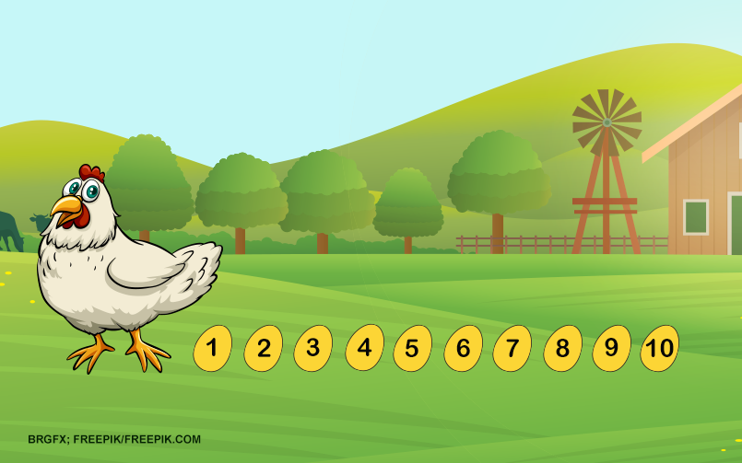 | MATERNAL II-A  - ATIVIDADE 1  - Registro dos números, através dos dedinhos, relacionando numeral a quantidade  - Depois de ouvir a parlenda, o adulto deverá escrever o numeral até 5 e a criança carimbar o dedinho na quantidade respectiva.  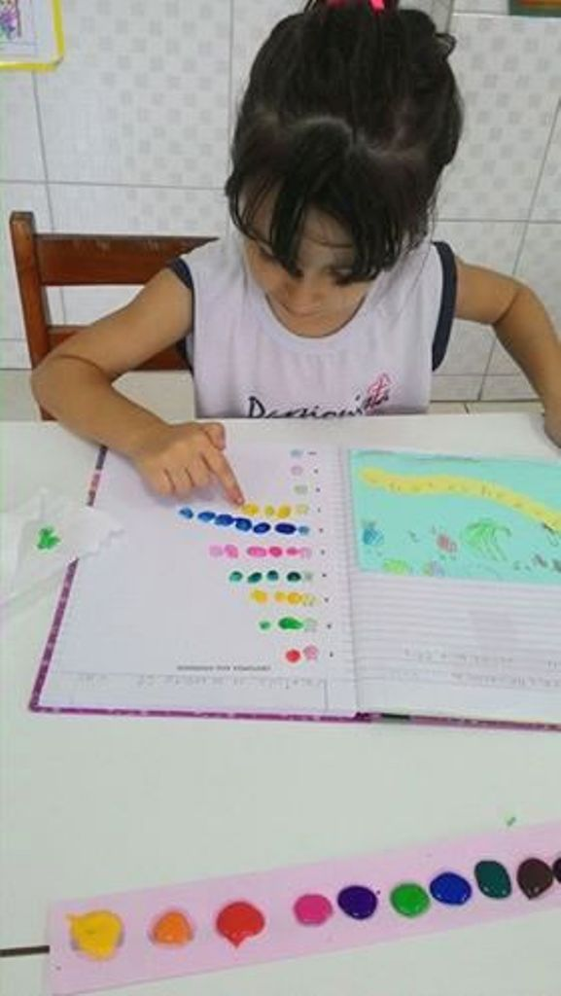 | MATERNAL II-A  - ATIVIDADE 1  - Todos contra a Dengue  - Quero ver quem vai ajudar a mamãe, o papai, o irmão (a) ou o responsável a limpar o quintal, jogando no lixo tudo aquilo que acumula água e que pode virar criadouro do mosquito da dengue.  Coloque uma roupa e um calçado adequado, vocês vão procurar coisas que estejam jogadas no seu quintal e que podem acumular água, como tampinhas de garrafa, latinhas, garrafas de plástico, tampas, sacolinhas, qualquer potinho, saquinhos plásticas, etc.  Se você ajudar a mamãe, o papai, o irmão (a) ou o responsável a pegar esses objetos vamos todos dar adeus ao mosquito da dengue. | MATERNAL II-A  - ATIVIDADE 1  - Atividade 1 da apostila  - Hoje faremos a primeira atividade da apostila do mês de março. Essa atividade tem o objetivo de desenvolver a identidade das crianças e perceber se elas se identificam como meninos ou meninas, através de suas características, identificando diferenças existentes entre si e no outro e respeitando-as. A criança irá pintar o desenho com o qual ela se identifica, ou seja, menino ou menina?  E também irá pintar no espaço destinado qual a cor do seu cabelo, dos seus olhos, da sua pele e qual a sua cor preferida.  - Observação  - Deixe que ela faça do jeito dela, mesmo que pinte fora do desenho. | MATERNAL II-A  - ATIVIDADE 1  - Dia do brinquedo  - Deixe que a criança escolha um brinquedo para brincar a vontade por um tempinho, explorando-o livremente. Em seguida brinque com a criança e com o brinquedo para estreitar os laços de afeto da família.  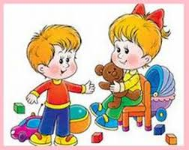  Bom final de  semana!!!
***ROTINA Nº6***

